**Историческая справка**

1949 год – открыта Сенновская 7-илетняя школа

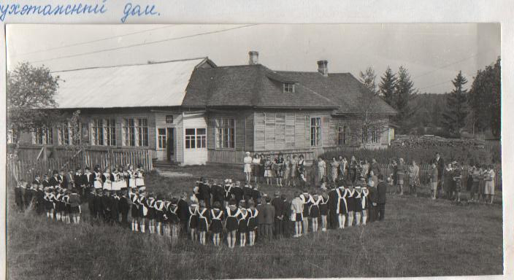

1962 год - школа становится восьмилетней

1965 год - школе присвоено звание Героя

Советского Союза Лебедева Н.А.

1985 год - школа переведена в д.Белово

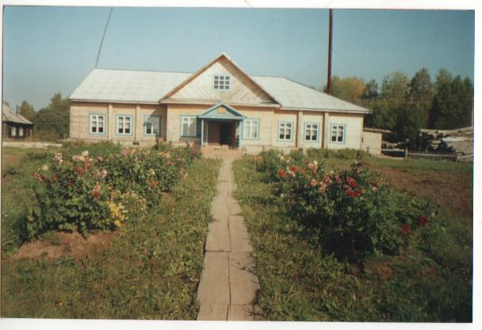

2001 год - победитель областной акции

«Ищу героя»

2005 год - школа стала участником регионального образовательного форума

2007 год - участник областного конкурса

« Ваш выбор»

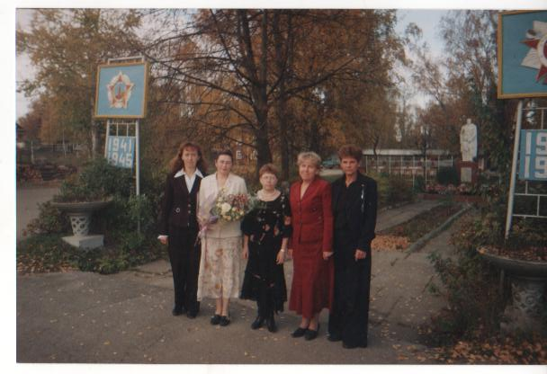

Педагогический коллектив школы состоит из 7 учителей,

4 учителя имеют 1-ю квалификационную категорию,

3 учителя – 2-ю квалификационную категорию.

В школе обучается 17 учащихся,

на 1 ступени(1-4 классы) – 5 учащихся,

на 2 ступени( 5-9 классы) – 12 учащихся.

Имеется 6 учебных кабинетов,

спортивный зал, столовая,

компьютерный класс,

производственная мастерская.

